Районный этап Республиканского конкурса «Родное село».
МКОУ «Гимназия Культуры мира» им.Нуцалова К.Г

Творческая работа

Райский уголок - село моё!

Выполнила: Меджидова Хадижат Алимсултановна
ученица 8 класса
МКОУ «Гимназия Культуры мира» им.Нуцалова К.Г

Руководитель: Махалиева Шумисат Камиловна
учитель истории
МКОУ «Гимназия Культуры мира»
им.Нуцалова К.Г
.

Гуни 2016 г.
Оглавление

Введение. 3

Глава 1. Краткая история села Гуни. 4

Заключение. 8
Список использованной литературы. 9
Приложения. 10

Введение.
Тема конкурса мне очень понравилась. Когда учительница объявила эту тему, я подумала, что наконец -то я выражу свою главную мысль о своих корнях, о своем райском уголке , о своем родном гнездышке! Оно намного краше ,чище и роднее. Так и должно быть. Вдумайтесь! Место, где вы родились ,где прошло ваше детство, где вся родня собирается вместе и в горе и в радости, помогают друг другу. Для меня это есть райский уголок. Цель моей работы- изучение истории моего села ,донести, что лучшего уголка, чем родной край не бывает. Тема очень актуальна,так как во многих высокогорных аулах остались только по 8-10 хозяйств .Вся молодежь уезжает в поисках работы в разные города .Но эти города не могут всех принять! Понимаю, хочется легкой жизни! Неужели нельзя найти другое решение. Например, открыть фермерское хозяйство , построить птицефермы, заниматься садоводством, построить теплицы ,открыть в своих селах курортные зоны и т.д. Я считаю ,что если человек захочет, то найдет пути и средства для решения проблемы. .Я обратилась за помощью к нашему учителю по истории Мажиту Нажуковичу, к старожилам села ,просмотрела справки о селе в школьном музее и сельсовете.

Гл.1 История возникновения села Гуни
Очень много версий о происхождении и основании села Гуни. По историческим и археологическим данным основателями происхождение названия связывают с племенами гуннов (гуенал) Н.Ф. Дубровин, русский исследователь Х1Хв. ,объяснял происхождение гуенов-племени, жившего, по преданиям, на территории Салатавии в средние века¹.Эти племена расселялись в долине рек Сулак и Терек. Я.А. Федоров в книге «Тюрки на Северном Кавказе» пишет: «В 9-10 веках у реки Сулак появились новые кочевые племена»².Эти строки подтверждают в своей книге ученые 19 века Н.Ф. Дубровин, Добровольский-Евдокимов и другие. Дубровин доказывал, что есть связь между гуенами и Ичкерией, не зря село в Ичкерии также называется ². Гунны проживали на территории нынешнего расселения гунийцев. По рассказам старожилов и Меджидова М.Н. основателем нашего села является тухум (род) Газурилал. В местных преданиях также существуют различные объяснения названия Гуни. Но больше вероятности у версии, утверждает Меджидов М.Н, происхождения названия от тюркского слова «гюн»-солнце и означает « обращенное к солнцу». Первое место расселения жителей называлось « Бакъда отар».

1.Ильясов З.З « Гуни-слава Салатавии».Мах-ла 2000г
2.Гаджиев М.Г., Давудов О.М., Шихсаидов А,Р «История Дагестана» (с древ.вр. до к. 15в).Мах.1996г
3.Дадаев Ю.У. «По тропам Шамилевских сражений» Мах.1997г

По другой версии название селения произошло от выражения одного из рода Газурилава, который сказал: ,,Росу кквезе к1уни г1адаб бак1 буго гьаб» (в пер. от авар., что для основания селения эти места очень красивые, «к1уни» - красивое ). Первое упоминание о Гуни в русских исторических источниках относится к началу Х1Х в. Подполковник русской армии А.М.Буцковский, руководивший в 1812году сбором материалов для описания Кавказской губернии, в составе салатавских селений зафиксировал его как «Гойны»⁴.
Край, в котором ныне живут салатавские аварцы, в том числе и гунийцы, был заселен людьми в глубокой древности- не позже 3 тыс. до н.э. В этот период «на всей территории Дагестана и всего Северо-Восточного Кавказа, которая была заселена общинами ранних земледельцев и скотоводов, была распространена единая в своей материальная культура»⁵. На территории села найдены элементы орудий труда, наконечники стрел, домашняя утварь. (Приложение).

4.Буцковский А.М. «Выдержки из описания Кавказской губернии и соседских обществ».1812г,//История,география иэтнография Дагестана 17-19вв.
5.ГаджиевМ.Г ,Давудов О.М.,Шихсаидов А.Р. «История Дагестана с древнейших времен до конца 15в» .Мах,1996г.

Сторожилы села Дадаев Д., Байбулатов Э. рассказывают, что наше селение тогда было расположено в местности, которое называлось «Бакъда отар», там было всего лишь 10 домов.Позднее переселились, где нынешнее село. Многие не хотели, говоря, что в этих местах земли обветриваются и весь урожай сгорает. Но все же переехали. До сих пор сохранились места захоронения на «Шокол гох1».
А.И. Абакаров, О.М. Давудов в книге «Археологическая карта Дагестана» пишут,что нашли остатки поселения на территории Гуни ,где сохранилась надпись «1318г».⁷ Это говорит о том, что основание села относится к 13 в.
Жители занимались земледелием и скотоводством. В основном земли находились в собственности Алибега-гаджиява.Сторожилы села Султанбегов Х. и Меджидов Н⁸ вспоминают, что народ был не доволен им и отказались платить дань. Тогда Алибег-гаджи приказал сжечь наше село.
После этого часть сельчан переселилась обратно в «Бакъда отар»,вернулись только в 1397году.
Тяжелая участь постигла наших сельчан и во время Кавказской войны. Л. Богуславский в книге «История Апшеронского полка» пишет,что в этой войне многие села были разорены и сожжены .⁹

6. Дадаев Ю.У. «По тропам Шамилевских сражений» Мах.1997г.
7. А.И.Абакаров,О.М.Давудов в книге «Археологическая карта Дагестана» М.1993г.
8. Респонденты:Дадаев Д.,Султанбегов Х.,Меджидов Н.
9. Богуславский Л. «История Апширонского полка» С-П.1892г

В1930 г. Казбековский район был выведен из Хасавюртовского района и преобразован в самостоятельную административно-политическую единицу, в Казбековский район. До 1930 г центр Казбековского участка распологался в селе Гуни. В 1935г в селе был организован колхоз «Ленин», переименованный в колхоз «Новая жизнь».
В настоящее время село состоит из трех частей: Старое село, «Мусал тала» и «Ахада мегъ». В селении есть большая красивая школа, четыре мечети, медицинский пункт, детский сад «Улыбка», два цеха молодых предпринимателей легкой промышленности, более 10 продуктовых магазинов, сельсовет, Дом культуры.
В период Октябрьской революции и во время Великой Отечественной войны наши сельчане не предали наставления предков и воевали в первых рядах.

Заключение.
Любить Родину –значит жить с нею одной жизнью. Каждый человек должен знать о том месте, где он родился, живёт. В большой стране у каждого человека есть маленький уголок – село, улица, дом, где он родился. Это его маленькая Родина. А из множества таких маленьких родных уголков и состоит наша общая великая Родина.
… С чего начинается Родина? Я думаю ,что она начинается на пороге твоего дома. Она огромна и прекрасна.
По Конституции РФ обязанностью гражданина является защищать свою Родину –это значит быть настоящим патриотом своей страны ,это любовь должна начинатсья с твоего дома, села ,Дагестана и заканчиваться любовью ко всей России и толерантным отношением ко всем другим народам.

Список использованной литературы

1.Ильясов З.З « Гуни-слава Салатавии» Мах-ла 2000г
2.Гаджиев М.Г., Давудов О.М., Шихсаидов А,Р «История Дагестана»
( с древ. вр. до к. 15в) Мах.1996г.
3.Дадаев Ю.У. «По тропам Шамилевских сражений» Мах.1997г

4.Буцковский А.М. «Выдержки из описания Кавказской губернии и соседских обществ»1812г, /История ,география и этнография Дагестана
17-19 вв.
5. А.И. Абакаров, О.М. Давудов «Археологическая карта Дагестана»
М.1993г.

6. Респонденты: Дадаев Д., Султанбегов Х., Меджидов Н.(с.Гуни)
7. Богуславский Л. «История Апширонского полка» С-П.1892г

Приложение

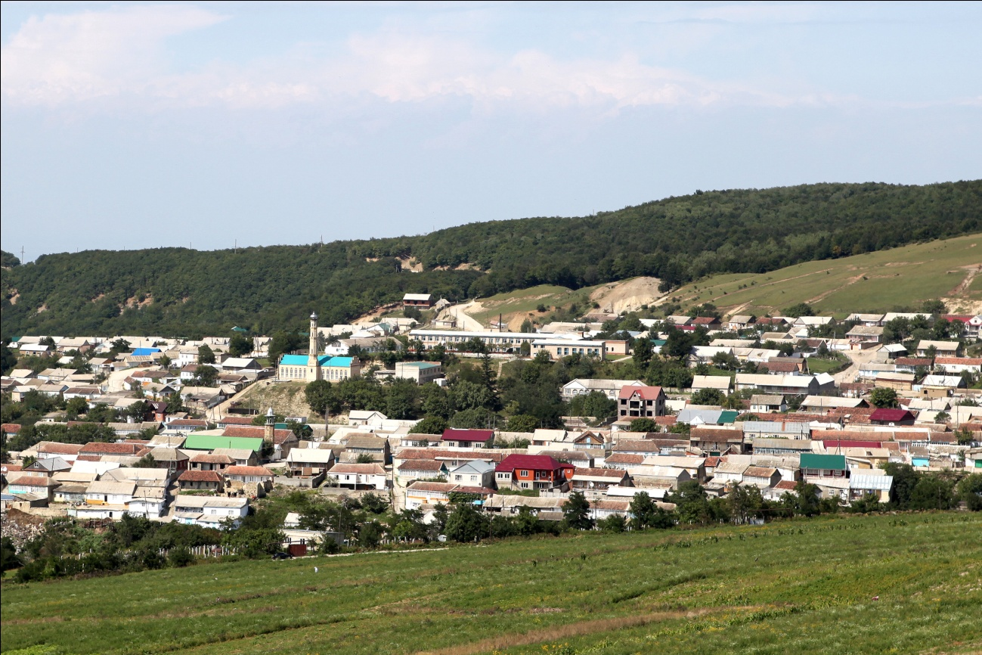
село Гуни

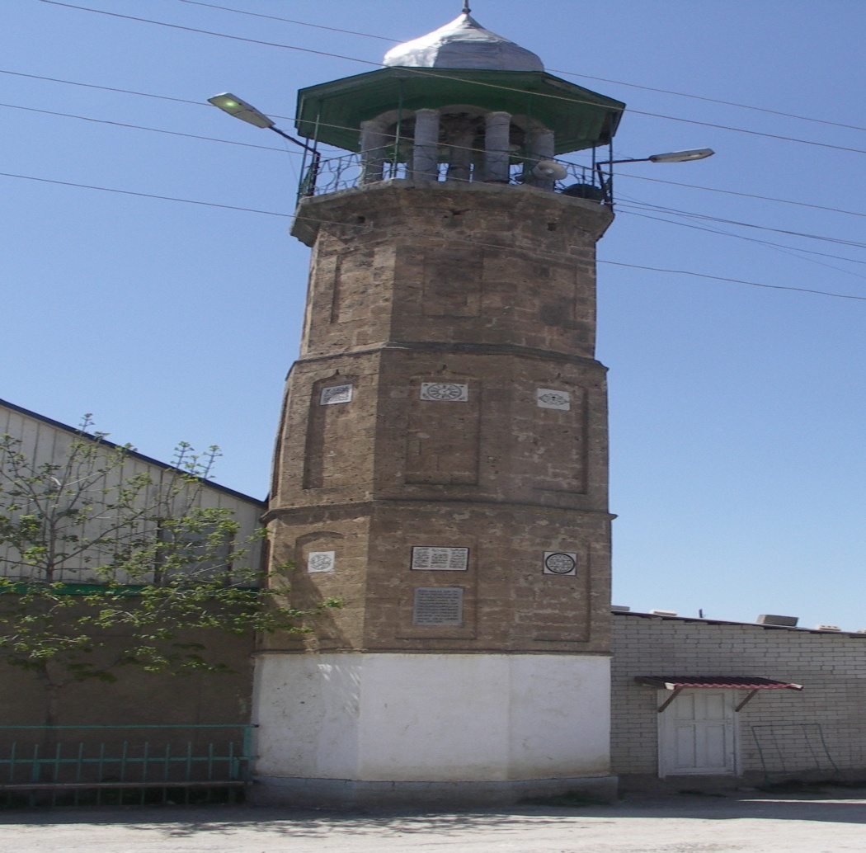

Годекан и центральная мечеть села

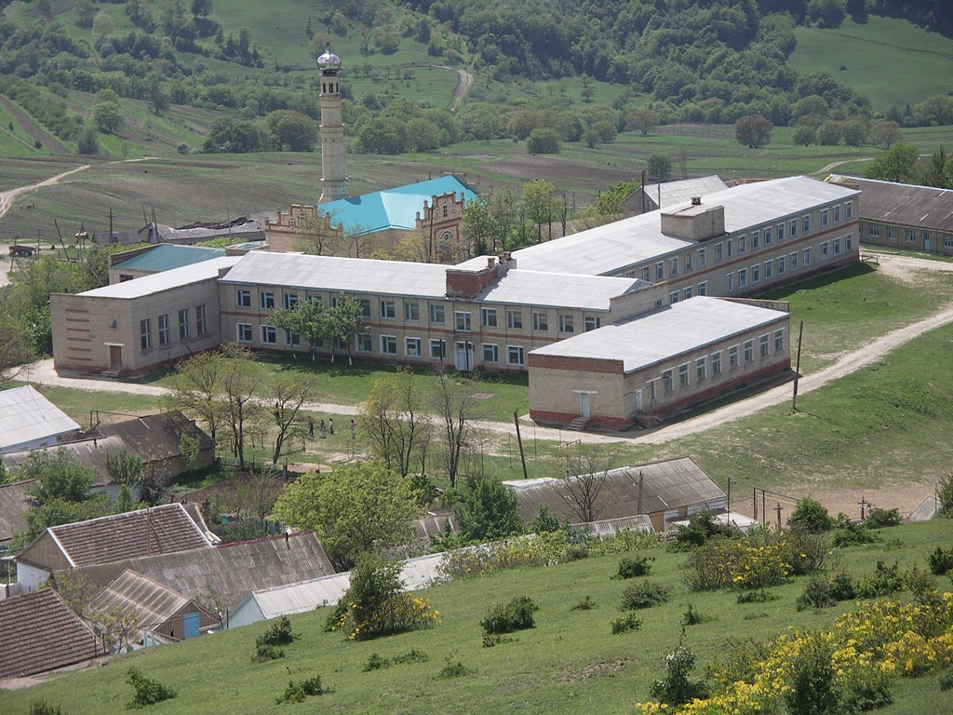

средняя школа села Гуни

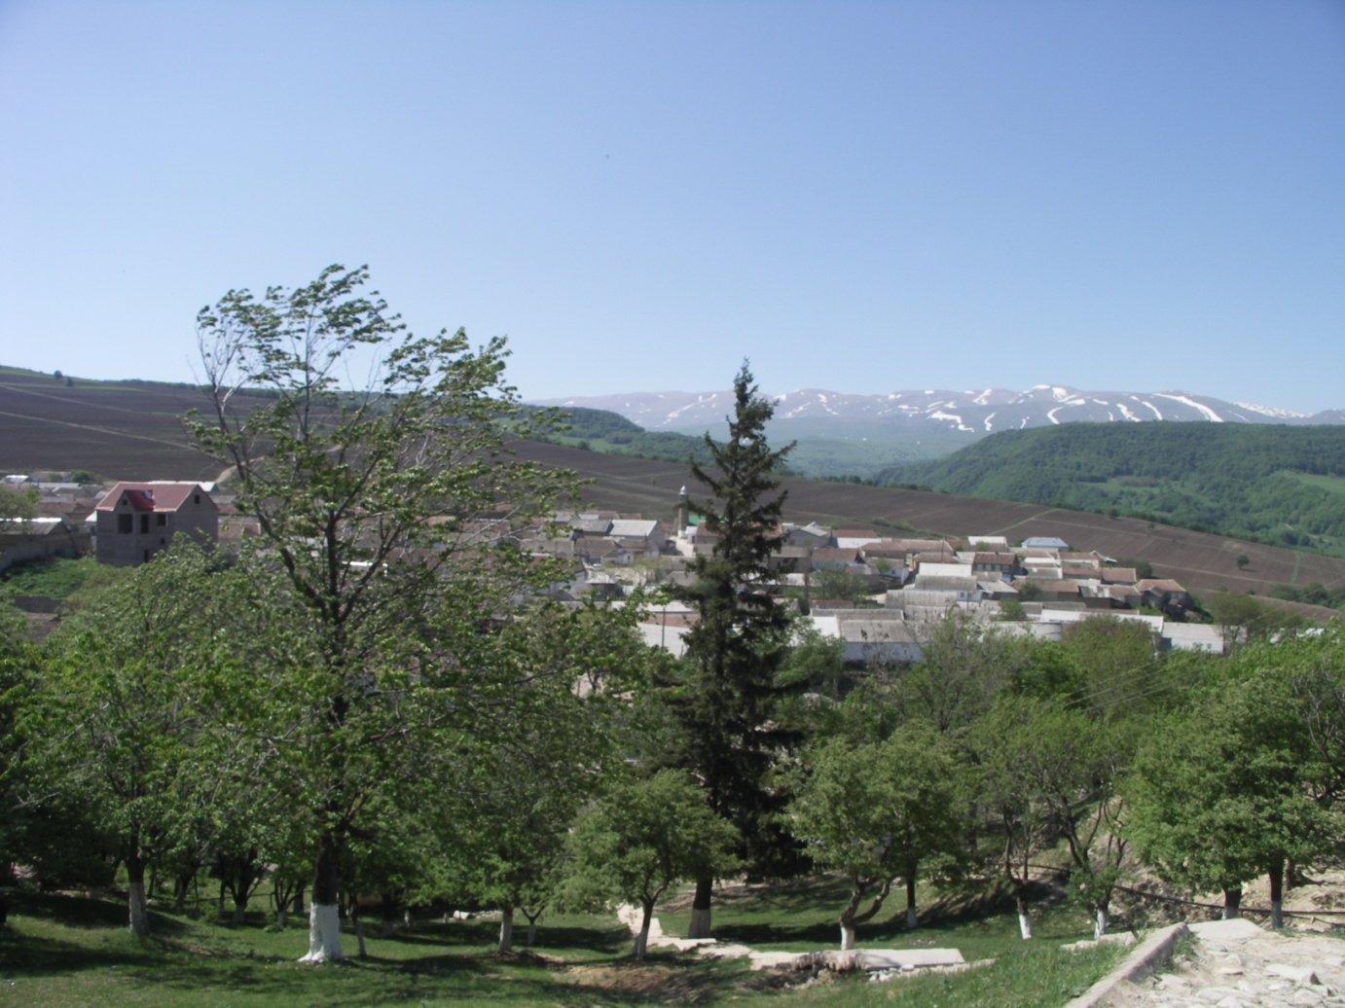

«старый свидетель» села Гуни

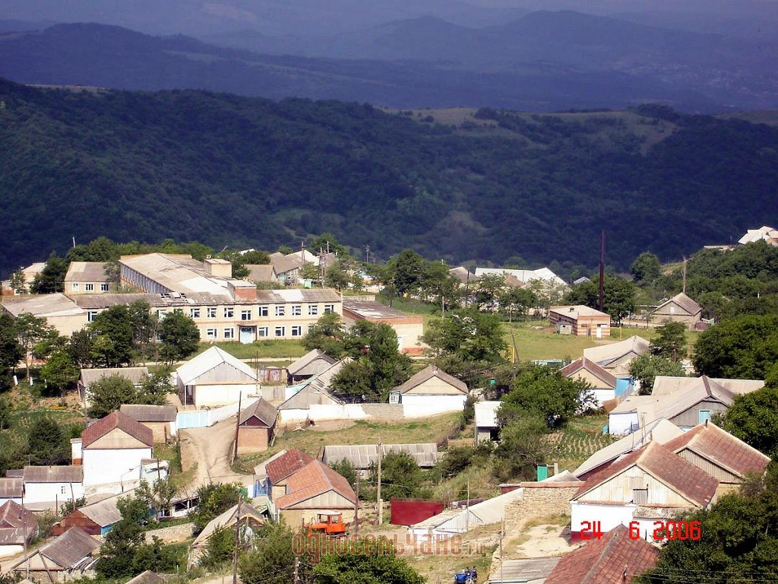

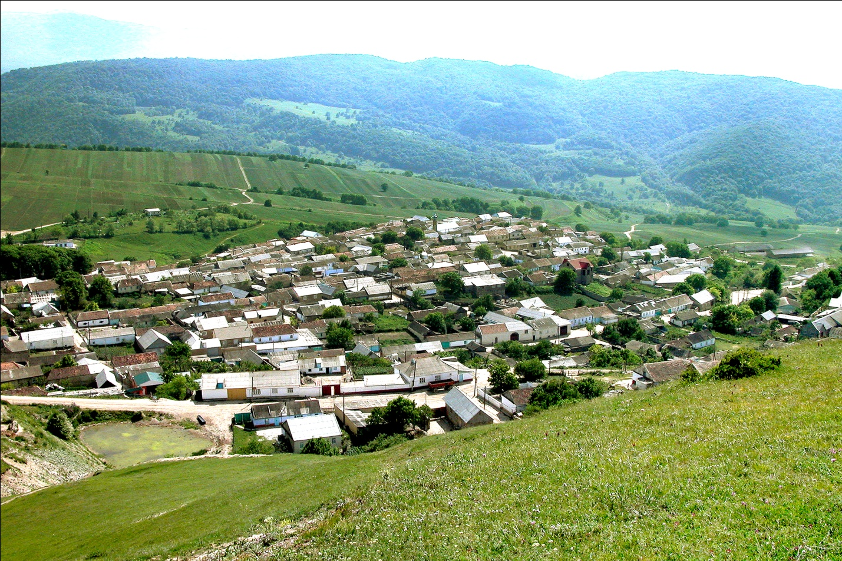

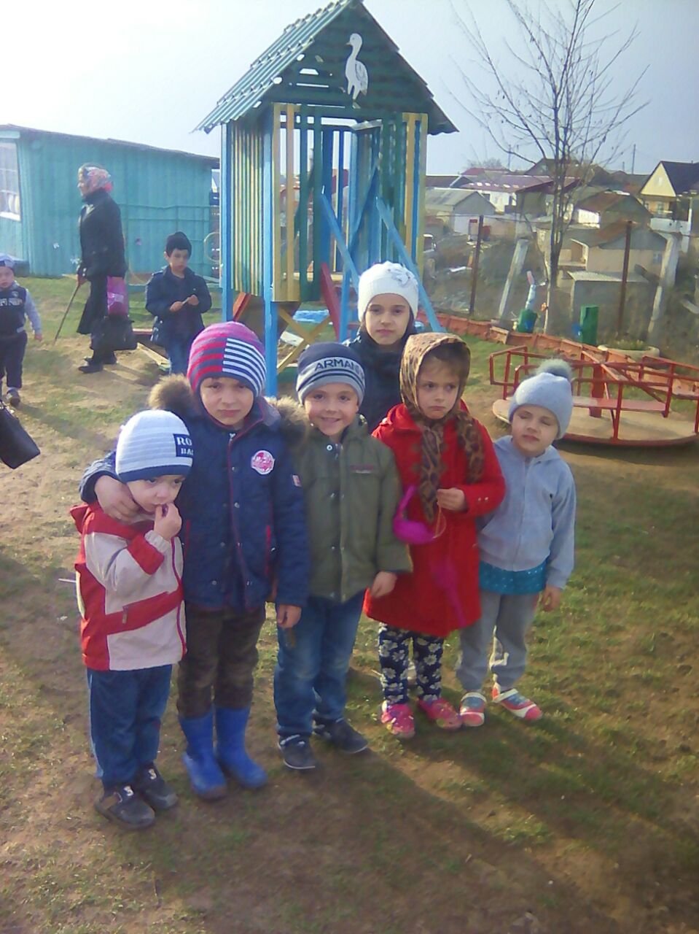
Детский сад «Улыбка».

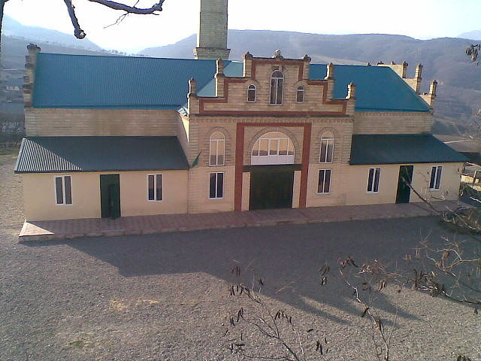

Новая мечеть

